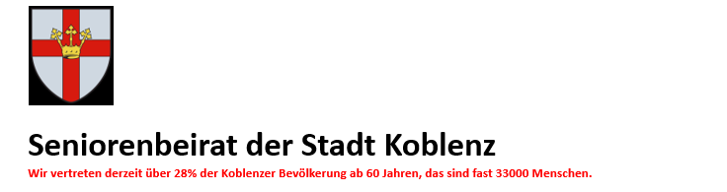
Koblenz, 26.02.2026
Einladung zur öffentlichen Plenarsitzung des Seniorenbeirates der Stadt Koblenz
Am Donnerstag den, 19.03.2026 um 15.00 Uhr im Raum 330 im Schängel-Center.

Tagesordnung:
TOP 1: Begrüßung und Feststellung der Beschlussfähigkeit
TOP 2: Genehmigung der Tagesordnung
TOP 3: Genehmigung des Protokolls der Plenarsitzung vom 08.01.2026
TOP 4: Vortrag Frau Hannappel (Mitarbeiterin der Beratungs- und Prüfbehörde)
TOP 5: Bericht des Vorstandes
TOP 6: Bericht aus den Arbeitskreisen und Gremien
TOP 7: „Satzung des Seniorenbeirats“
TOP 8: Beschlussfassung zum Nahverkehrsplan
TOP 9: Bericht der Kassenprüfer
TOP 10: Veranstaltungen und Termine
TOP 11: Verschiedenes
Sollten Sie an diesem Termin nicht teilnehmen können, bitten wir um eine kurze Rückmeldung. Der Raum ist über einen Aufzug barrierefrei erreichbar.

Mit freundlichen Grüßen
Anja Baulig

An der Liebfrauenkirche 18 56068 Koblenz
inof@sb-ko.de www.sb-ko.de Tel.: 0261 100 50 26

